四川省保安协会

关于组织开展2021年第二期保安员（二级/技师）职业技能鉴定报名的通知

各会员单位：

根据四川省保安协会2021年保安员培训鉴定工作的总体部署和四川省职业技能鉴定指导中心《关于做好2021年全省技师（高级技师）统一考评工作的通知》（川人社职鉴﹝2021﹞10号）的安排，2021年全省保安员（二级/技师）（行业内称：保安管理师）第二期鉴定考试于2021年10月开展，现将报名工作相关事项通知如下：

一、报名时间

即日起至2021年8月25日，逾期未报视为自动放弃本次报名考试。

二、报名条件

具备以下**条件之一**者，可申报保安员二级/技师：

(1)取得本职业三级/高级工职业资格证书（技能等级证书）后，累计从事本职业或相关职业工作 4 年（含）以上。

(2)具有大学本科及以上毕业证书，并取得本职业或相关职业三级/高级工职业资格证书（技能等级证书）后，累计从事本职业工作 2 年（含）以上。

(3)具有15年以上治安保卫、保安管理工作经历，并取得本职业或相关职业三级/高级工职业资格证书（技能等级证书）后，累计从事本职业工作1年（含）以上。

(4)具有 15 年以上公安工作经历，或者军队及武警部队具有少校及以上军衔退役军人。

三、报名所需提交的材料

以下申报材料准备纸质版（用于存档备查）和电子版（用于省人才信息系统网上报名，平台上传资料、审核）各一份。每份资料的电子版要注明此份资料的名称+考生姓名+单位名称。

1、填写《四川省职业技能鉴定个人申报表》（见附件1）；

2、填写《四川省职业技能鉴定诚信承诺书》（见附件2），不允许代填、不允许代为承诺、签名处为亲笔签名不允许打印；

3、出具本人身份证、培训毕（结）业证书、学历证书、国家职业资格证书或职业技能等级证书、工作单位人事部门（单位无专门人力资源部门的由单位签章）出具的工作年限证明等材料，近期免冠蓝底彩色证件电子版照片（备注姓名和身份证号码，格式jpg，文件≤50kb）一份；

4、填写《国家职业资格一级/二级考核评定申请表》（一式三份，详见附件3）；

5、本人撰写纸质论文3份和PDF格式的论文电子文件1份（撰写及答辩要求见附件4），报名时一并提交至省保安协会。

6、附件1和附件2的“考生/承诺人签名”栏须亲笔签名后再扫描成电子文档；所有电子扫描件单页大小不得超过300kb。

四、其它相关事项

1、考前培训具体事项、培训费用、培训地点、培训内容等相关信息，待资格审查结束后另行通知；

2、联系人：张娓静 028-6110 9576

蔡小婧 028-6110 9563

3、电子资料接收邮箱：445733279@qq.com

4、纸质资料邮寄地址：四川省成都市武侯区武科西一路优博中心C座401 蔡小婧 028-6110 9563

5、鉴于现阶段疫情情况，所有纸质资料均采用邮寄方式递交。

附件：1.四川省职业技能鉴定个人申报表

2.四川省职业技能鉴定诚信承诺书

3.国家职业资格一级/二级考核评定申请表

4.四川省技师（高级技师）统一考评论文撰写及答辩要求

5.资料填写模板

四川省保安协会

2021年8月9日

附件1

四川省职业技能鉴定个人申报表

（考生本人填写）

|  |  |  |  |  |  |  |  |  |
| --- | --- | --- | --- | --- | --- | --- | --- | --- |
| 姓　　名 |  | 性　别 |  | 出生日期 | | 年 月 日 | | 贴照片处  1、近期免冠2寸证件照  2、相片尺寸：48X33mm  3、头部尺寸：  宽：21-24mm  长：28-33mm |
| 考生来源 | 学校□ 企业□ 部队□ 社会□ 其他____________________ | | | | | | |
| 文化程度 | 小学□ 初中□ 高中□ 职高□ 技校□ 高技□ 高职□  中专□ 大专□ 本科□ 硕士□ 博士□ 其他______________ | | | | | | |
| 证件类型 | 身份证□ 军人证□ 香港证件□ 澳门证件□  台湾证件□ 外国护照□ 华侨证□ | | | | | | |
| 证件号码 |  | | 户籍  所在地 | |  | | |
| 毕业院校（在校生填所在院校） | |  | | | | | |
| 学历证书编号 |  | | 专业名称 | |  | | | |
| 户口性质 | 本省城镇□ 本省农村□ 非本省城镇□ 非本省农村□ 台港澳人员□ 外籍人员□ | | | | | | | |
| 单位名称  （在校生不填） |  | | | | | 联系电话  (手机) |  | |
| 通讯地址 |  | | | | | 电子邮箱 |  | |
| 现职业等级及  职业(工种)名称 | 职业资格：无等级□ 五级□ 四级□ 三级□ 二级□  职业(工种)名称： 证书编号： | | | | | | | |
| 申报职业（工种） |  | | 申报级别 | | 五级□ 四级□ 三级□ 二级□ 一级□ | | | |
| 考试类型 | 新考□ 重考□ 补考□ | | 考核科目 | | 理论□ 实操□ 综合评审□ 外语□ | | | |
| 从事本职业(工种)  专业年限  （工作单位填写） | 专业工龄证明  ___________________同志系单位职工，工作年限_______年，其中从事本职业(工种) _______年。  单位人力资源部门（盖章）  年 月 日 | | | | | | | |
| 填 表 承 诺  1.此表请考生本人如实填写，不得由他人代填；2.本表格内容正确无误，所提交的证明材料和照片真实无假，一旦确认，不得更改申报信息；3.不如实填写或提交虚假材料属违法行为，将会被取消申报资格，并被依法追究相关责任；4.严格遵守职业技能鉴定相关规定。  考生本人签名：  本人确认已阅读并明白上述条款，并受此等条款约束。  日 期： 年 月 日 | | | | | | | | |
| 报名组织单位  初审意见 | 经审核，该生所报材料属实。所提交复印件与原件相符。经审核，已符合报名资格。  （盖章）  年 月 日 | | | 市（州）职业技能鉴定指导中心意见 | | 经审核，该生所报材料属实。所提交复印件与原件相符。经审核，已符合报名资格。  （盖章）  年 月 日 | | |

**备注：**

1．本人请提供下列资料：（1）2寸正面免冠近照1张；（2）原职业资格证书无法通过政府部门内部或部门间核查、网络核验的，学历证书无法通过网络核验的，需提供原件、复印件。

2．本表及所要求的资料在报名时现场交给报名组织单位审核。

3．通过市（州）职业技能鉴定指导中心报名的考生，市（州）中心审核盖章。

4．此表须上传至“四川省技能人才信息管理系统”作为考生报名信息附件。

附件2

四川省职业技能鉴定个人诚信承诺书

（考生本人填写）

在此次职业技能鉴定考试过程中，本人作出以下承诺：

姓名： 身份证号码：

1.本人提交的考生姓名、身份证件号、学历、联系电话等基本信息真实、准确、有效，所提交的证明材料、照片真实无误，符合《国家职业技能标准》告知的报考条件和要求，一旦确认，不得更改申报信息。

2.本人承诺从 年 月至 年 月，在 （单位名称），从事

职业 年；单位类别为□机关事业单位 □企业 □部队（在单位类别处打√）。

3.本人就读于 学校；□在读 □毕业（在□处打√）；所学专业 ；本人最高学历 ；学历证书编号： ；本人申报职业（工种）上一等级国家职业资格证书编号：

发证日期： 年 月 日 。

4.满足《国家职业技能标准》中报考条件提出的其他要素。不如实填写或提交虚假材料属违法行为，将影响考试及考试结果的使用，并依法追究相关责任。

5.严格遵守职业技能鉴定相关规定。

6.本人已阅读并明白上述条款，已知晓规定的证明义务、证明内容、报考条件等告知事项，并受此等条款约束。不符合报考条件或提供虚假信息，本人愿意承担由此造成的一切后果和相应的法律责任，并受相应处理。

7.此诚信承诺书自愿上传至“四川省技能人才信息管理系统”作为报名信息附件。

承诺人签名： 承诺日期： 年 月 日

附件3

编号　　 　　 　 　　　证书编号

国家职业资格证书考核评定申请表

技师（二级）／高级技师（一级）

姓 名

工作单位

现职业资格

申报职业资格

四川省职业技能鉴定指导中心制

年　　月　　日

说　　　明

一、用黑色钢笔或签字笔填写，字迹要工整，也可用计算机打印。

二、填写内容要真实，若内容较多，可另加附页。

三、本表一式三份。

|  |  |  |  |  |  |  |  |
| --- | --- | --- | --- | --- | --- | --- | --- |
| 姓 名 |  | 性别 |  | 联系  电话 | |  | 照  片 |
| 文化程度 |  | 身份证号 | |  | | |
| 工 作  单 位 |  | 现职业  资格级别 | |  | | |
| 现从事  职业  （工种） |  | 从事职业  （工种）年限 | |  | | |
| 参加职业  技能培训  情 况 | 起止时间 | 学校（培训单位） | | | 培训内容 | | 证明人 |
|  |  | | |  | |  |
|  |  | | |  | |  |
|  |  | | |  | |  |
|  |  | | |  | |  |
| 主 要 工 作 经 历 | | | | | | | |
| 起止何月 | 工作单位 | 取得何种  职业资格 | | | 工作岗位 | | 证明人 |
|  |  |  | | |  | |  |
|  |  |  | | |  | |  |
|  |  |  | | |  | |  |
|  |  |  | | |  | |  |
|  |  |  | | |  | |  |
|  |  |  | | |  | |  |
|  |  |  | | |  | |  |

|  |  |  |  |
| --- | --- | --- | --- |
| 参  加  技  能  竞  赛  或  获  奖  情  况 | 时间 | 竞赛项目与获奖项目 | 组织或授奖单位 |
|  |  |  |
|  |  |  |
|  |  |  |
|  |  |  |
|  |  |  |
|  |  |  |

技术业务简要总结

|  |
| --- |
| 生产工作业绩、绝技、绝招、技术攻关、革新成果、创造发明、解决生产疑难问题、  掌握新技术、新知识、新工艺、传授技艺和培训技术工人、发表论文（著作）等情况。  （篇幅不够，另加附页） |
|  |
| 论 文 要 点 |

考 核 记 录

|  |  |  |  |  |  |  |  |  |  |  |  |  |  |
| --- | --- | --- | --- | --- | --- | --- | --- | --- | --- | --- | --- | --- | --- |
| 科目 | 时间 | | 考核内容 | | | 考核  成绩 | | 评定  成绩 | | 考核单位（盖章） | | | |
| 职业道德 |  | |  | | |  | |  | |  | | | |
| 理论知识 |  | |  | | |  | |  | |  | | | |
| 技能操作 |  | |  | | |  | |  | |  | | | |
| 论文答辩 |  | |  | | |  | |  | |  | | | |
| 综合评审 |  | |  | | |  | |  | |  | | | |
| 单位推荐  意 见 | | 盖　章：  年　　月　　日 | | | | | | | | | | | |
| 考评机构  考核意见 | | 盖　章：  年　　月　　日 | | | | | | | | | | | |
| 省职业  技能鉴  定指导  中心意见 | | 盖　章：  年　　月　　日 | | | | | | | | | | | |
| 省技师  评审委  员会意见 | | 总投票  人 数 | |  | 赞成  人数 | |  | | 反对  人数 | |  | 弃权  人数 |  |
| 评委会主任签字： 年　　月　　日 | | | | | | | | | | | |
| 人力资源和社会  保障部门  审批意见 | | 盖　章：  年　　月　　日 | | | | | | | | | | | |

附件4

四川省技师（高级技师）统一考评论文

撰写及答辩要求

一、论文撰写

（一）论文选题

论文采取考生自选题方式。选题应根据国家职业标准要求，同时结合自身生产、工作实际情况自行拟定。

（二）论文撰写要求（可参考《技师专业论文撰写指南》等资料）

1、必须由考生独立完成，不得侵权、抄袭，或请他人代写。

2、按规定格式撰写论文。论文不少于1500字，用A4纸打印。在报名时将专业论文一式3份交考评单位。

3、论文所需数据、参考书等资料一律自行准备，论文中引用部分须注明出处。

4、考生应围绕论文主题收集相关资料，进行调查研究，从事科学实践，得出相关结论，并将研究过程和结论以文字、图表等方式组织到论文之中，形成完整的论文内容。

5、论文内容应做到主题明确，逻辑清晰，结构严谨，叙述流畅，理论联系实际。

二、论文格式要求

1、论文由标题、署名、摘要、正文、注释及参考文献组成。

2、标题即论文的名称，应当能够反映论文的内容，或是反映论题的范围，尽量做到简短、直接、贴切、精炼、醒目和新颖。

3、摘要应简明扼要地概括论文的主要内容，一般不超过300字。

4、注释是对论文中需要解释的词语加以说明，或是对论文中引用的词语、观点注明来源出处。注释一律采用尾注的方式（即在论文的末尾加注释）。

5、论文的末尾须列出主要参考文献。

三、论文答辩要求

1、组建答辩小组。答辩小组成员由省职业技能鉴定指导中心派遣的专家考评小组担任。每组由3-5人组成，其中一人主持答辩工作。同时每个小组配备一名答辩记录人员，负责答辩过程的记录工作。

2、答辩小组成员提前审读每一篇论文，确定论文中存在的有问题、有争议和需要探讨的地方，拟订需要论文作者解答或与之讨论的问题。

3、答辩采取面对面的方式进行。在答辩时，首先由答辩者概述论文，其次由主答辩提问，一般提三个问题让考生回答，答辩时间每人10－15分钟，答辩小组成员根据论文质量和答辩情况，填写《四川省技师、高级技师统一考评论文（技术总结）写作与答辩评分表》。

技师（二级）/高级技师（一级）论文

姓 名 准考证号

考评职业（工种） 申报级别

工作单位 撰写时间

鉴定所（站） 答辩时间

指导老师

论文题目

内容摘要

主题词

**（论文附后）**

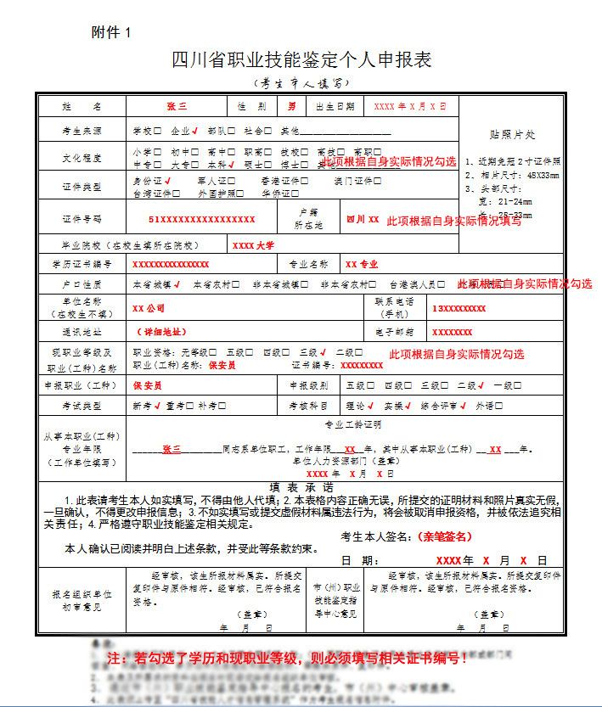附件5 资料填写模板

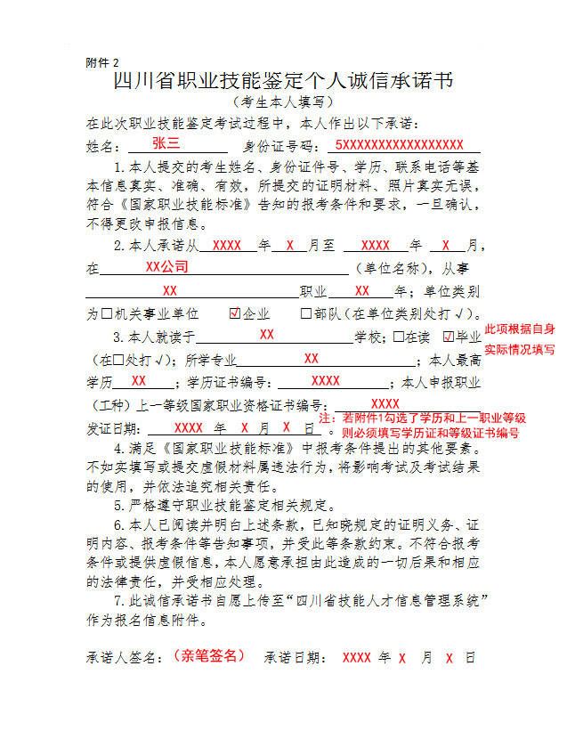

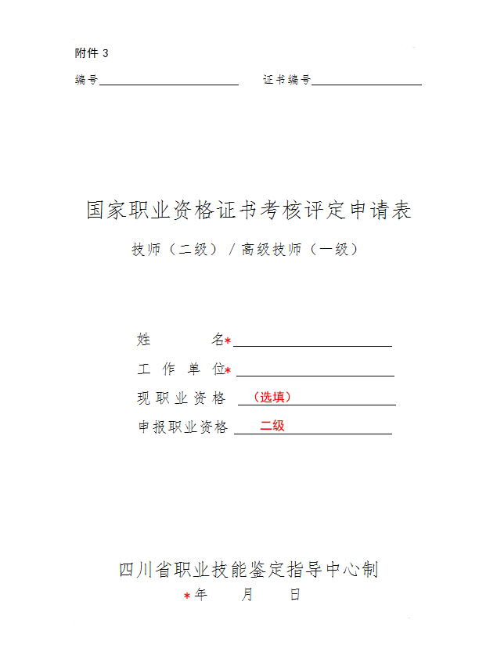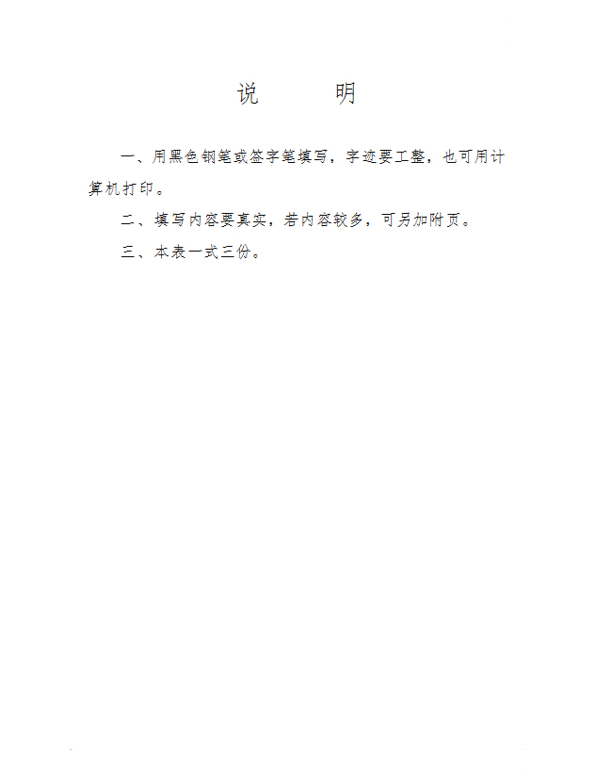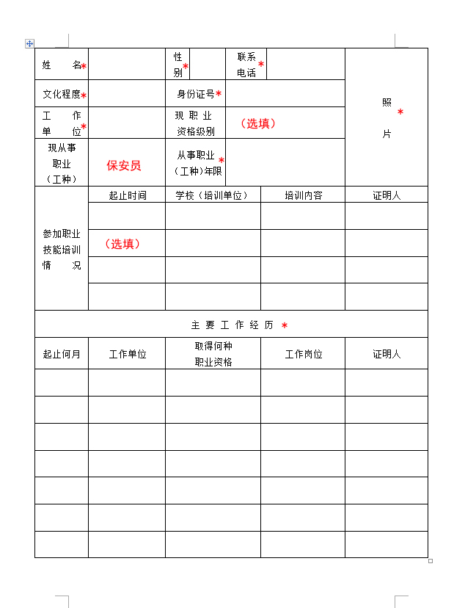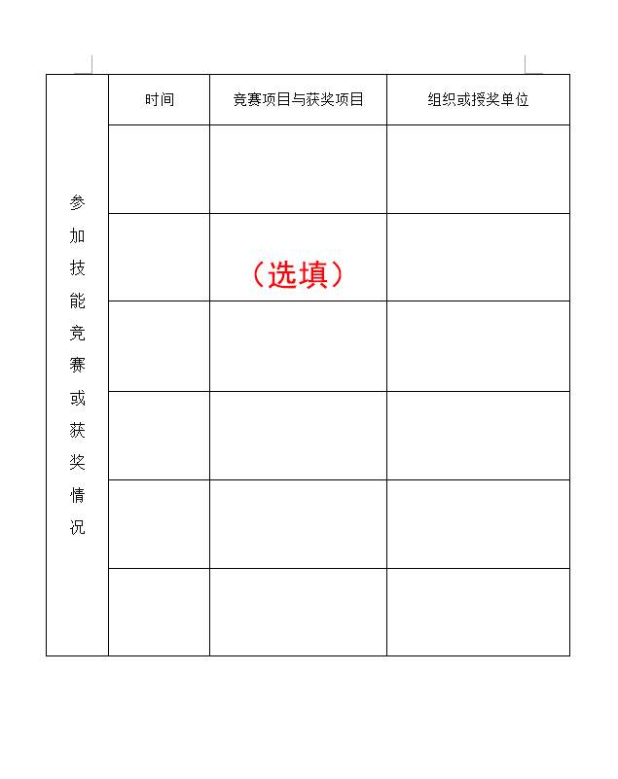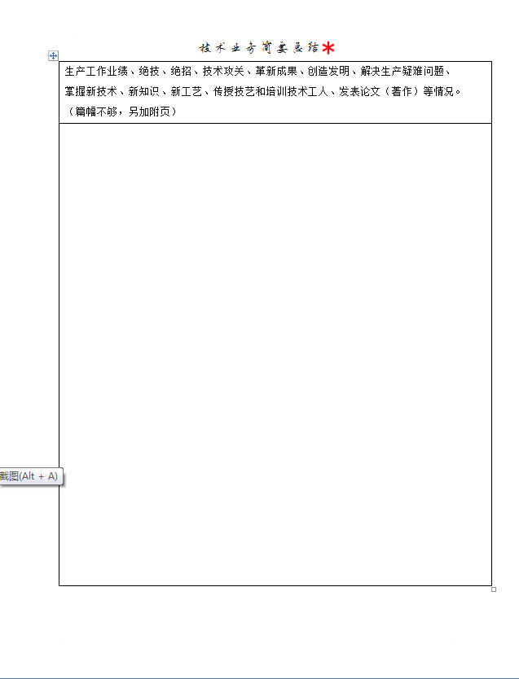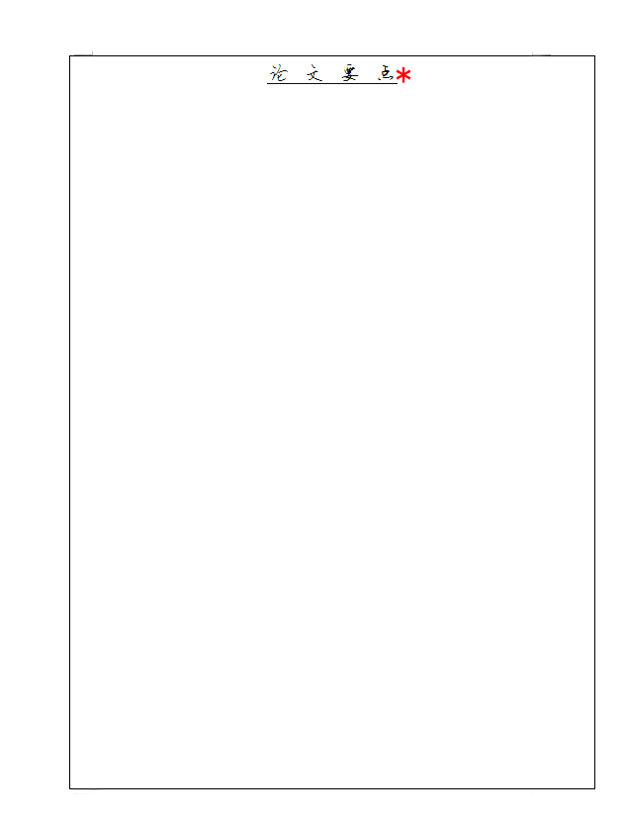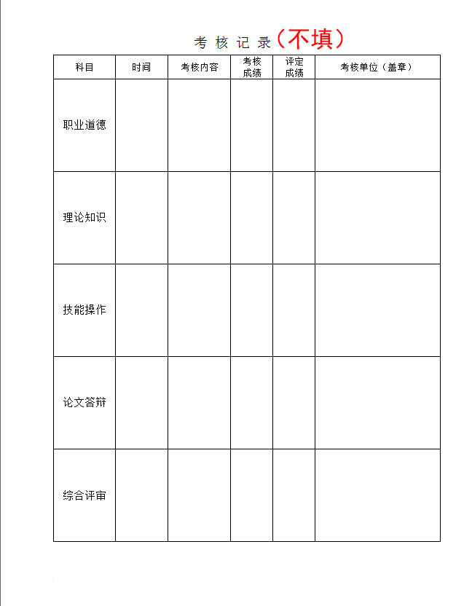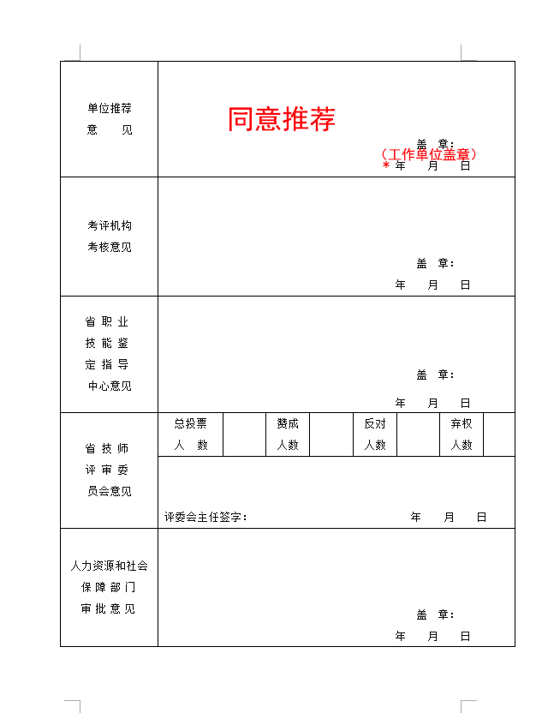

**注：*号为必填项**